
Estado do Tocantins
Poder Legislativo

EXCELENTÍSSIMO SENHOR PRESIDENTE DA ASSEMBLEIA LEGISLATIVA DO ESTADO DO TOCANTINS.

Requer ao Presidente da Assembleia Legislativa do Tocantins o envio de expediente ao Senhor Presidente do NATURATINS – Instituto Natureza do Tocantins, que intensifique as fiscalizações sobre as atividades desempenhadas pela empresa BRK, no município de Araguaína.

O Deputado que o presente subscreve vem nos termos regimentais desta Augusta Casa de Leis, após anuência do Plenário vem requerer a Vossa Excelência o envio de expediente ao Senhor Presidente do NATURATINS – Instituto Natureza do Tocantins, que intensifique as fiscalizações sobre as atividades desempenhadas pela empresa BRK, no município de Araguaína.

JUSTIFICATIVA
Objetivando sanar a falta recorrente de água na cidade de Araguaína, solicito a intensificação da fiscalização acerca das atividades prestadas pela concessionária de água, haja visto que a ausência de abastecimento tem sido recorrente. Água é vida. É inadmissível que a população araguainense fique desassistida.

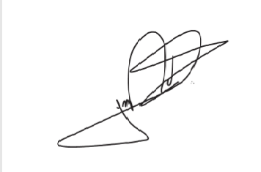
JORGE FREDERICO
Deputado Estadual

